通知公告

2022年
第1期
（总第99期）

主 管：内蒙古自治区商务厅
出 版：内蒙古拍卖行业协会
编委会主任：王志江
主 编：娜 晴
编 委：贾世军、赵 军、
芦 真、王常伟、
王 罡、王文贤、
裴学文、林树增、
王 峰、李晓玲
赵秋霞、郭素英、

地 址：呼和浩特市赛罕区汇商广场
B1座7051
邮 编：010010
电 话：0471-6935861
网 址：www.nmpx.cn

内部资料 注意保存

关于做好2021年度全国机动车拍卖专项统计工作
的通知 ……………………………………………… 1

关于拍卖师职业资格认定的声明……………………2

中拍协线上召开2022年全国拍卖行业协会工作会
………………………………………………4

行业动态

全国人大代表、上海市徐汇区委书记曹立强：警惕网络司法拍卖资本化垄断倾向蕴含的数据和资金安全风险
…………………………………………… 8

全国政协委员、广东省破产管理人协会会长朱征夫：
加快修订企业破产法…………………………………10

协会动态

内蒙古拍卖行业协会五届六次理事会暨五届九次常务理会圆满落幕 ……………………………………12

入会合格企业名单公示 ……………………………16

《内蒙古拍卖企业新冠肺炎疫情常态化防控技术指引》
……………………………17

致全区拍卖人倡议书…………………………………22

疫情无情，拍卖有情…………………………………23

拍卖论坛
世界上第一条短信被拍出
…………………………………………26

女子捡到半截雪茄，66年后拍卖出50000元，拍卖师：你看看谁扔的…………………………………………29

关于做好2021年度全国机动车拍卖
专项统计工作的通知

各省（区、市）拍卖协会，各相关拍卖企业：
为全面了解我国机动车拍卖年度经营状况，深入分析当前机动车拍卖市场发展趋势，我会继续对全国机动车拍卖市场开展专项统计，现将2021年度统计工作有关事项通知如下：
一、统计对象
2021年内有开展机动车专场拍卖活动的企业。
二、填报时间
2022年1月25至2月20日
三、工作要求
（一）请各省（区、市）拍卖行业协会协助我会通知本辖区内有关拍卖企业，并督促企业按期完成填报工作 。
（二）请各有关企业事先整理好相关数据信息，并于规定时间内登录中国拍卖行业协会机动车拍卖专项统计填报系统（http://admin.caa123.org.cn/index.html），按要求在“机动车统计”-“机动车填报”中进行填报。
（三）填报数据信息须准确、完整、详实，不得虚假。中拍协车委会负责对企业填报的数据信息进行审核，有疑问的将向相应企业进行核实。填报流程见附件1，填报内容见附件2。
四、联系方式
（一）技术咨询热线：400-898-5988（技术服务QQ群642609964）
（二）填报内容咨询：余锦生、张宁宇 18513572032
2022年1月23日
关于拍卖师职业资格认定的声明
近期，中国拍卖行业协会陆续接到反映，某些机构以XX人才评价中心、XX资格认证培训中心、XX人才管理中心、XX专家委员会等名义，利用境外注册、甚至无登记手续等办法逃避监管，以“拍卖师”名称对外颁发相关证书。对此中国拍卖行业协会高度关注。根据《国务院办公厅关于全面实行行政许可事项清单管理的通知》（国办发〔2022〕2号），拍卖师职业资格认定是《法律、行政法规、国务院决定设定的行政许可事项清单》所规定的行政许可事项，由商务部主管，实施机关是中国拍卖行业协会。其他任何机构和个人开展拍卖师资格认定、颁发所谓“拍卖师”证书均属违法行为。持有此类证书的人员也不具有主持拍卖会资格。
请用人单位和个人不要误信此类机构及颁发的证书。中国拍卖行业协会将保留向有关违法颁发“拍卖师”证书的机构追究法律责任的权利。
中国拍卖行业协会2022年2月23日
中国拍卖行业协会颁发的证书样式：
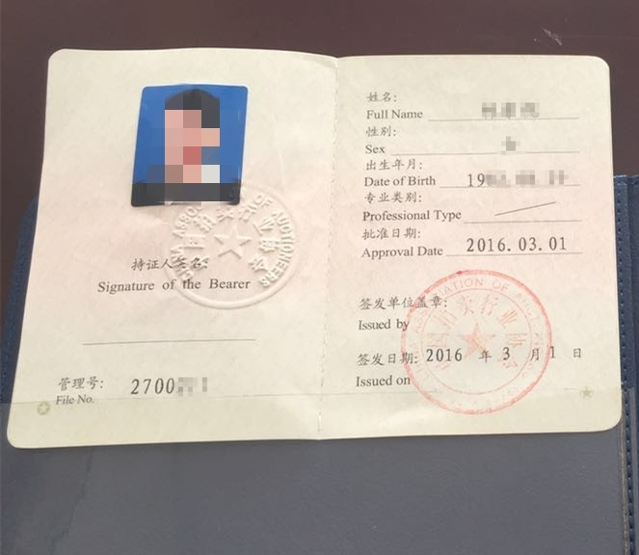
旧版（仍继续有效）

新版
--来源：中拍协

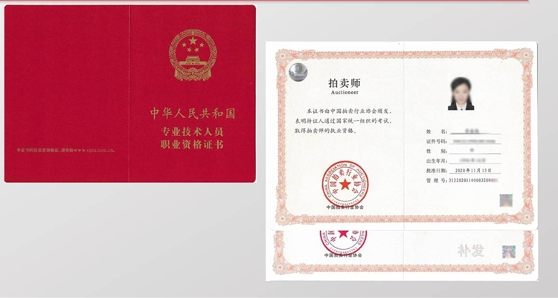

中拍协线上召开2022年全国拍卖行业协会工作会

3月3日，中拍协线上召开2022年全国拍卖行业协会工作会。全国各省（区、市）协会负责人线上共同探讨行业和协会工作。中拍协会长黄小坚，副会长李伟、陈志坤、韩涛、李卫东、蒋迎春、陈雷，秘书长贺慧出席会议。中拍协副会长李卫东主持会议。
解读政策 抓好落地实施
会议首先邀请中国财政科学研究院国资治理与资本运营研究中心助理研究员范亚辰解读财政部《关于规范国有金融机构资产转让有关事项的通知》。他从国有金融资本有关基本概念、管理现状，《通知》中所涉及到的政策的适用范围和效力、不同类别资产转让的监管原则、审批权限、转让方式、价格确认方式、交易流程、机构选择与信息公开等方面进行了解读，并对与国有金融资产交易、金融资产不良处置相关的政策进行了梳理，最后对拍卖行业重点关注的问题、对拍卖行业的启示进行了点拨。
研究部署年度行业重点工作：
会议第二项由贺慧秘书长对《中国拍卖行业协会2022年重点工作计划》进行介绍，2022年度重点工作计划共分六大版块，44小项。其中14项重点工作在延续去年工作机制的基础上进行优化，形成以会长、副会长、秘书长为牵头人，明确责任部门、承办部门并以秘书处同志作为联络人的工作组的工作机制，工作内容涉及行业党建、常态化疫情防疫、第四届行业企业年会、第五届拍卖师大赛、行业智库及研究院建设、信息化建设、特资委建设、法律法规制修订、文物艺术品拍卖相关政策协调、财政、海关相关政策落地协调工作、拍卖业转型升级发展研究、公共资源领域业务开拓、推动国办发〔2022〕2号文落实等。此外贺慧秘书长对协会年度重要活动、政策协调与课题研究、行业自律等工作进行了简单的介绍。
会议第三项由欧树英副秘书长介绍行业年度宣传工作，首先根据中物联党委要求和有关精神，对全年工作指导思想和工作基调进行部署。其次，对今年的全国拍卖咨询服务周主题进行了介绍，以聚焦公物拍卖和文物艺术品30年为主题，通过组织丰富多彩的活动，更加关注社会宣传资源，努力扩大拍卖社会影响力。此外，为加强地方协会和骨干企业的宣传工作组织，今年还将举办新公益、新媒体营销训练营暨行业宣传工作会议，提高行业宣传队伍专业素质和能力。
会议第四项由季乐副秘书长介绍行业年度培训工作，中拍协近年来在职业培训方面，建立了从企业高管到拍卖师专业人员再到从业人员等不同层次人才培训体系，通过整合培训资源，抓好师资配备，开展主题鲜明、重点突出、针对性强的培训，在与地方拍协合作的基础上，行业培训取得了较好的成绩。中拍协将在今年进一步加大力度与地方协会合作，推动从业基础培训、专项业务培训等工作。
会上部分省市拍协对中拍协年度计划提出了有益建议，并对本省行业发展情况、今年的工作思路进行了简单介绍。广东拍协简单介绍了2021年度行业经营情况；辽宁拍协、青海拍协对于行业培训工作在与中拍协合作方面提出了建议；湖北拍协在发言中讲到由于全国拍卖咨询服务周历年来的成功举办，在宣传《拍卖法》等法律法规方面起到了很好的社会效果，为湖北拍卖成交额的增长、拍卖行业的健康发展起到了重要的作用，并建议行业协会在工作中要切实提高学习力、服务力、执行力、协调力，尤其要加强政治学习；上海拍协介绍了在行业党建、数字化建设方面的有益经验，并对政策落地、行业发展等方面提出了有效建议。
会议总结：
会议最后黄小坚会长提出四点意见，一是加强党建引领，发挥党组织的优势。党建引领是协会保证政治方向，推动行业发展，加强自身建设等各项工作的重要保障，要以行业党建为抓手，加强思想建设，组织建设，加强政治纪律教育，坚持宣传《拍卖法》，始终传播“正能量”，增强行业的竞争力、凝聚力、影响力。通过主题党日活动推动党建和业务融合发展；二是坚持助力服务政府，营造企业发展环境。服务政府是协会履行服务职责的重要内容，是更好担当政府与企业桥梁纽带作用的重要保障。认真贯彻落实国办【2022】2号文《关于全面实行行政许可事项清单管理的通知》、财政部财金【2021】102号文《关于规范国有金融机构资产转让有关事项的通知》等各项文件精神，确保上述“条例”“通知”的实施。加强与政府相关部门的交流与联络，协助政府部门激发市场主体活力，提振市场信心，优化企业营商环境。协助政府加强和改善行业监管，推进行业自律和信用体系建设；三是坚持责任担当，发挥各级协会的积极性。一方面，各省市协会是各地促进拍卖行业有序高质量发展、服务企业、协助政府行业管理的重要力量，要发挥省市协会地缘优势，做好属地的工作职责；另一方面，充分发挥中拍协的资源优势，从政策、业务等方面加强指导，支持省市协会开展工作。扩大协会间的交流与合作，履行为行业服务、行业协调，维护担当的职责，鼓励开展与行业外其他社会组织的交流合作与学习借鉴；四是坚持求真务实，强化协会自身建设。协会自身的思想建设、能力建设，是协会提高工作质量的重要基础。进一步健全协会内部管理，完善执行、监督等制度，加强秘书处人员的培养与管理，不断提升工作人员的政治素质、工作能力、服务水平，坚持求真务实的优良作风，努力建设学习型、服务型协会，充分发挥协会在社会治理中的作用。
黄小坚会长在总结讲话中强调，2022年是中国拍卖行业协会实施“十四五”规划的关键之年，协会要以习近平新时代中国特色社会主义思想为指导，全面贯彻落实党的十九届六中全会和中央经济工作会议精神，在上级党委的领导下，以壮大行业、服务会员、服务政府、服务社会为首要任务，激发市场活力，强化企业创新力，抓好14项重点工作、抓好重点活动，办好年会，搭建各种平台，展示企业风采，树立企业标杆，积极扶持“专精特新”企业发展，牢固树立服务意识，以服务求发展，以服务促发展，为推动行业全面高质量发展积极进取，努力工作，以优异成绩迎接党的二十大胜利召开。
--来源：中拍协理论宣传部

全国人大代表、上海市徐汇区委书记曹立强：警惕网络司法拍卖资本化垄断倾向蕴含的数据和资金安全风险
2022年全国两会上，网络司法拍卖作为一个热词，引发了代表委员们的关注。
全国人大代表、上海市徐汇区委书记曹立强在其提交的《关于警惕网络司法拍卖资本化垄断倾向蕴含的数据和资金安全风险的议案》中表示，建议警惕网络司法拍卖资本化垄断倾向，进一步加强网络司法拍卖数据安全和资金安全监管，确保网络司法拍卖的高质量运行，切实维护人民群众合法权益，努力让人民群众在每一个司法案件中感受到公平正义。
根据2017年施行的《最高人民法院关于人民法院网络司法拍卖若干问题的规定》，网络司法拍卖是指人民法院依法通过互联网拍卖平台，以网络电子竞价方式公开处置财产的行为。最高人民法院建立全国性网络服务提供者名单库。
据悉，目前网络司法拍卖只能通过最高人民法院指定的七个平台进行，分别为阿里拍卖、京东拍卖、公拍网、诉讼资产网、中拍平台、融e购、北交互联。
“目前，电商平台所占份额已呈现相当明显的集聚性。部分平台逐渐暴露出数据安全与资金安全风险、平台间无序竞争等问题，亟须引起高度重视。”曹立强说。
曹立强分析，一些电商平台以提供增值服务的名义引入“贷款服务商”“线下辅助服务商”等作为当地法拍的第三方服务机构，并向其收取“坑位费”“服务费”等，要价达几十万元甚至上百万元。在此过程中第三方机构从平台处获得案件信息和用户信息等隐私数据，据此招揽相关业务以获取更大利益，如推销贷款服务、保险服务，开展精准营销服务等。即便用户当次没有成交，中介服务机构掌握用户信息，将其作为潜在客户，不断推销其他标的或者有偿服务。这些中介机构既非人民法院授权指定的辅助机构，又缺乏相应的监管措施，存在较大的数据泄露和信息滥用风险，可能损害司法拍卖公平公正的形象，侵害当事人合法权益，甚至影响司法安全。
此外，部分平台资金流转模式也存在安全风险以及平台间无序竞争的问题。曹立强分析说，根据调研，一些拍卖平台上，竞买人可以轻易向平台“赊钱”（贷款）交纳保证金，平台基本不进行相关审核，这一做法看似提供了便利，实际上存在重大风险隐患，极易造成竞买人通过“借贷交保”这一形式盲目竞标，扰乱司法拍卖秩序，增加悔拍风险。如若拍卖标的为房产，成交后该借贷的保证金会转为购房首付款，涉嫌“首付贷”违规行为。此外，实践中平台代法院收取拍卖成交尾款，一旦平台在经营中遇到问题，法院或面临重大资金风险。
为实现依法、公开、公平、便民的司法拍卖工作目标，曹立强建议，最高人民法院细化网络司法拍卖中涉及反垄断、金融安全、数据安全的法律规范和实施意见，并在实施过程中与相关部门（如市场监管局、中国人民银行、网信办）寻求配合和协同。
一是加强司法拍卖的数据安全监管。建议高度重视网拍平台可能存在的数据安全问题，尤其关注部分网拍平台以提供增值服务等名义，将其获取的案件、用户信息等与中介服务机构共享的情况，防范信息滥用风险，加强对网拍平台数据安全和信息使用的监管以及辅助机构信息保密的监管。同时，要求网拍平台应尽到数据安全义务，杜绝数据泄露和信息滥用，防范非授权机构以此侵犯公民隐私权利，损害司法拍卖形象。
二是加强司法拍卖的资金安全监管。建议持续健全完善资金安全监管体系，对资金流转过程中的违规行为予以坚决整改，加强对收取拍卖款项账户的监管力度，确保资金安全。在选择拍卖平台时，加强平台情况审核，不得委托信誉较差的平台实施网拍。对于平台允许竞买人“赊钱”（贷款）缴纳保险金的现象，应严格限制借贷交保的条件，加强竞拍人商业信誉的审查，对涉案较多、争议频发的竞拍人依法采取限制措施，防止出现竞买人盲目竞标、房产“首付贷”的现象。
三是建议防范司法拍卖领域资本无序扩张。不断健全多层次的竞争监管规则体系，加强平台选择的公平性和透明度，着力查处资本无序扩张、平台垄断等背后的腐败行为。完善现有公共司法拍卖平台，与公共资源交易平台探索实现数据对接、监管对接。以上海为例，司法拍卖已被上海市政府列入公共资源交易目录，建议参照上海模式，坚持“一网交易”“一网监管”“应进必进”原则，建立全流程留痕、实时监管系统，从而保障司法拍卖高质量运行。同时，进一步扩大网拍平台数量，在实施拍卖选择平台时，建立委托平衡机制，实现各平台承担网上拍卖的相对平衡。

来源：上海证券报

全国政协委员、广东省破产管理人协会会长朱征夫：加快修订企业破产法
“我国企业破产法自2006年颁布、2007年实施以来，至今已有16年，部分内容已无法适应经济社会发展的新变化，建议尽快完成修订。”日前，全国政协委员、广东省破产管理人协会会长朱征夫在接受上海证券报记者采访时表示。
朱征夫说，过去很长一段时间里，企业破产法在我国社会主义市场经济体制构建、推动供给侧结构性改革、治理“僵尸企业”和产能过剩中发挥了积极作用。然而，随着时代变迁，法律中已有部分内容不再适应。
据了解，企业破产法已列入全国人大常委会2021年度立法工作计划初次审议项目。朱征夫建议，推动全国人大起草的《中华人民共和国企业破产法（修订草案）》尽快上会审议，加快修改完善。
“破产法律制度是应对重大经济变化、化解系统性金融风险的重要制度工具。”朱征夫表示，近年来出现了一些重大复杂案件，要求企业破产法进一步完善制度内容，更好地发挥防范化解风险的作用。
朱征夫建议，从完善立法宗旨、扩大适用范围等方面对法案做重点修改。立法宗旨方面，应强调企业破产法的市场经济基本法性质，增加“防范化解重大金融风险”的表述；扩大企业破产法适用对象的范围，应包括非营利法人、特别法人以及地方政府债务人等。
今年全国两会，朱征夫还建议增加“个人破产制度”。“我国已经具备建立个人破产制度的社会经济和法律基础，深圳等多地也进行了试点。”朱征夫提出，未来可通过制定一部独立的个人破产法、在现行法中加入自然人破产专章等，来建立个人破产制度。
朱征夫还建议，设立破产法院与破产行政管理机构；改革破产管理人制度；改革重整制度并建立预重整制度；增加破产简易程序、促进债权人保护、增加关联企业合并破产制度以及完善法律责任制度等。
“要通过法律责任设定，防止隐匿、转移、变卖财产、偏颇清偿等破产欺诈行为。”在谈及完善法律责任制度时，朱征夫表示，要避免“假破产、真逃债”的情形，并防止对诚信债务人和债权人的不公平对待。

内蒙古拍卖行业协会五届六次理事会
暨五届九次常务理会圆满落幕

面对新冠肺炎疫情形势依然复杂严峻且病毒传播方式趋于多样化，为了大家的安全考虑，同时也考虑到大家的工作时间安排，本次内蒙古拍卖行业协会五届六次理事会暨五届九次常务理会采取了线上形式召开。
2022年1月18日上午9：30，会议准时召开。现场参会人员有会长王志江、秘书长娜晴、副会长赵军、郭素英、理事刘忠；腾讯会议室线上参会人员有副会长王罡、裴学文、李晓玲、林树增、王峰、赵秋霞、芦真、高燕刚、刘剑、张福忠；理事刘俊峰、张宏宇、哈斯格日勒图；共计18人参会，符合《章程》会议召开规定。
会议由娜晴秘书长主持召开，娜晴秘书长表示由于疫情原因我们没能面对面交流，但是我们采取线上线下相结合的会议模式，大家在网络会议室一样可以畅所欲言，为我们行业建言献策。
会议第一项由王志江会长做《2021协会工作报告》报告，报告中向各位参会人员介绍了1-12月份的全区拍卖行业与去年同期的经营统计分析对比，从数据中以及图表里可以看出我区拍卖业务是受到疫情影响的，多个业务板块出现负增长；报告中还介绍了2021年协会的一些重点工作：协会承接的商务厅的“节能宣传周”主题活动活动；开展“庆百年、学党史、践初心”的主题活动；以及不遗余力为我区企业争取更加良好的营商环境，协会领导先后与商务厅、市场监督管理局进行沟通商谈，并发函商务厅和市场监督管理局等情况。
会议第二项，娜晴秘书长汇报了2021年全年的财务收支情况，并感谢大家一直以来对协会秘书处工作的支持和帮助，协会一直都是以会员单位服务为宗旨，充分发挥桥梁、纽带、协调、服务的职能，为维护企业的合法利益，促进行业健康有序的发展在不断的努力，希望今后大家可以更加积极的配合协会工作。
大会审议通过了由赵秋霞副会长就五家新入会企业的申请报告。
大会审议通过了郭素英副会长就新增常务理事单位“包头拍卖行业协会”的申请报告。
赵军副会长通报了今年的会费缴纳情况，大家纷纷表示缴纳会费是我们会员的基本义务，希望大家都能按时缴纳会费。
大会审议了林树增副会长就拍卖师违规调转操作问题的申请报告，并做出初步惩罚结果。
大会审议通过了李晓玲副会长就协会换届大会延期问题的申请报告，与会代表一致决定暂定于2022年4月中旬。
上午理事会后，协会安排了网络形式的优秀外省市企业分享，首先邀请到河北拍协副会长张修宇，张会长现任河北如意山海拍卖有限公司总经理，秦皇岛市人大代表，中国拍卖行业协会拍卖师分会的法律服务专家团入库专家。中国拍卖行业协会培训教官、考官。
张会长就租赁权的拍卖等相关问题从法律方面、业务承揽方面、业务执行方面、流程中需要注意的细节方面等都做了详尽的介绍。打铁还需自身硬，要想更好的把本职工作做好，就要更好的了解专业知识、租赁权的相关法律法规，我们面对的承租人可能就是普通老百姓，成交金额不大可是市场化很广泛。注重细节的态度，有一个严谨的工作作风，充分考虑委托方、竞买人、承租人（买受人）的利益，最后才可以达到物有所值。
接着邀请到的是河北拍协副会长杨义昌，杨会长现任河北省拍卖行业协会副会长，保定拍卖行有限公司总经理，中国拍卖行业协会培训教官、考官。
杨会长就国有土地拍卖等相关问题做了分享。杨会长介绍了河北土地拍卖的一些情况，以及自己公司一直以来做土地拍卖的延续性也很重要，由于每个地区发展需求不同，土地拍卖又受当地的政府相关政策，以及市场主导等因素影响。所以，根据不同地区政策企业可以从自身修炼完善做起：及时而准确的了解相关的土地政策，才能够更好的和政府等相关部门做到行而有效的沟通。当然一个专业的团队也非常重要，不断提高自身的专业素质，让委托人充分了解我们所能提供的服务，认可我们拍卖的优势，做好中介服务工作。
我们还邀请到国弘天悦资产管理公司内蒙古总经理李文婷给大家分享不良资产方面的相关分享，李文婷女士从宏观经济的三个方面给大家做了简单的概述：1、小不良大机会；2、大环境促进资产循环；3：我们是资产的搬运工。通过几个案例讲到从外部环境到如何利用、如何操作、如何成功转化等等不良资产处置的流程以及如何与拍卖碰撞出火花，提出了三种合作模式，有待进一步研究与合作。
内蒙古拍卖行业协会五届六次理事会暨五届九次常务理会至此圆满落幕。
协会自始至终都是企业的后盾，是企业的依靠，在能够发声的地方、能够呼吁的时候协会会不遗余力地去做。最后祝我区拍卖企业可以摆脱桎梏，从新掌握主动权，在新的一年里取得更好的成绩。让我们以优异的成绩，崭新的姿态迎接党的二十大胜利召开。

入会合格企业名单公示

根据内蒙古拍卖行业协会《章程》第三章第八条相关规定，秘书处对截止2021年12月31日提出新增常务理事单位、普通会员申请的企业资料进行了审核，并于五届六次理事会暨五届九次常务理事会上审议通过。现将资料合格企业的名单予以公布。请对名单中的企业予以监督，如发现名单中的企业有违法违规行为的，请向内蒙古拍卖行业协会秘书处提出书面举报，同时也真诚欢迎欲申请加入内拍协的企业尽快向内蒙古拍卖行业协会秘书处提交入会资料，目前符合条件的企业是：
新增常务理事单位：
包头拍卖行业协会
新增会员资格单位：
内蒙古立拍拍卖有限公司
内蒙古得啦啦拍卖有限公司
内蒙古筑茗拍卖有限公司
内蒙古宣德拍卖有限公司
内蒙古助拍信息技术有限公司

《内蒙古拍卖企业新冠肺炎疫情常态化防控技术指引》

一、适用范围
（一）本指引适用于内蒙古自治区内所有拍卖企业和员工。主要内容包括线下拍卖活动风险评估、拍卖场所防控措施、线上拍卖活动开展、工作人员防控措施、访客防控措施和应急处置措施等六项。
二、线下拍卖活动风险评估
（二）内蒙古自治区拍卖企业要严格按照自治区政府疫情防控要求，继续加强全球疫情信息收集与分析，做好相关风险评估研判工作。按照政策要求，春节前后尽量减少举办线下拍卖活动，举办会议、聚会等活动应当控制人数。
（三）鼓励举办线上会议或视频会议，50人以上活动应当制定防控方案和应急处置方案，做好应急演练，严格落实有关防控措施。
（四）各拍卖企业应成立疫情防控工作小组，做好信息采集工作，建立报备制度。疫情防控工作小组应由企业第一负责人或指定专人全面负责，设计有效的应对工作流程。
（五）各拍卖企业对确需举办的200人以下的线下活动，须报属地疫情防控指挥部同意，并按照“谁举办、谁负责，谁组织、谁负责”的原则落实疫情防控主体责任，要尽量压缩规模、控制人数，严格落实核酸检测、扫码测温、佩戴口罩、场所消毒等防控措施。
三、拍卖场所防控措施
（六）拍卖会场应选择空间开阔、空气畅通的场所。合理布置会场。会场内座位前后、左右均应保持1米以上距离。开拍前后应整场消毒到位。保持会场整洁，及时清理垃圾。
（七）合理控制时长，减少人员聚集。必要时减少单场标的数量，分期、分次举办。
（八）做好口罩、洗手液、消毒剂等防疫物资储备，建立工作人员健康监测制度，如出现可疑症状应及时就医。对进入会场的重点人群定期进行核酸检测。
（九）公用卫生间要配备足够的洗手液，保证水龙头等供水设施正常工作；有条件时可在大堂、电梯口、前台等处配备速干手消毒剂或感应式手消毒设备。
（十）通过海报、电子屏和宣传栏等加强新冠肺炎防控知识宣传。会场全程摄像，确保后期配合有关部门的疫情防控追踪调查。
（十一）拍卖师主持拍卖会时应宣布现场须遵守的疫情防控特别要求，并对拍卖会过程中出现的人员聚集、不戴口罩等情形予以提醒。
四、线上拍卖活动开展
（十二）建议采用线上形式开展拍品征集和查验活动，确定委托意向后再行约定交付时间和方式。交付方式尽量采用物流或邮递渠道，确需当面交付的，需做好防范措施，减少人员聚集，并第一时间对标的进行消毒。
（十三）《委托拍卖合同》可通过网络传输形式进行签署。纸质合同亦宜通过邮递进行寄送。
（十四）采取互联网形式发布拍卖公告的，应注意选择具有媒体资质的互联网（如中拍平台链接的中国商网等）。
（十五）建议拍卖标的展示采取网上方式。可尝试以线上直播等远程、交互方式展示标的，满足标的查看需求。在防护措施有保障的前提下，可同时提供拍卖标的现场查看服务。现场查看应划分预约时段，避免人员聚集；接待客户前应做好情况询问、体温测量和登记等工作。
（十六）适宜网络拍卖的标的，应与委托方做好沟通，首选采用网络进行拍卖。网络拍卖可通过自建平台或第三方平台开展，具体操作规范可参照国家标准《网络拍卖规程GB/T32674-2016》进行。
（十七）提倡采用线上结算。拍品交割宜选择物流、邮递方式发货。发货时应附《拍品交付确认单》并要求买受人签字寄回或拍照/扫描回复。确需当面交割的，应做好防范措施。
五、工作人员防控措施
（十八）严格遵守企业所属地政府疫情防控要求，做好上岗员工的信息登记、健康监测以及分类造册等工作。
（十九）加强员工上班前身体状况排查，员工每天进入经营场所前，应检测体温，并进行洗手消毒。上班期间应佩带口罩，与他人保持安全距离，做到勤洗手、勤消毒。
（二十）加强员工的培训，确保员工掌握个人及客户服务的疫情防控程序及要求。
（二十一）员工外出办公应避免到人群聚集尤其是空气流动性差的场所，减少不必要的外出。在人群较为密集的公共场所，正确佩戴口罩。
（二十二）在岗期间注意身体状况，当出现发热、乏力、干咳等症状时，要及时按规定去定点医院就医，尽量避免乘坐公交、地铁等公共交通工具，前往医院路上和在医院内应当全程佩戴医用口罩。
六、访客防控措施
（二十三）客户进入工作（会议）场所前应进行必要询问。包括查验健康码、询问其是否有疫区经历，是否存在的发热、咳嗽、乏力等疑似症状。
（二十四）客户进入工作（会议）场所前应进行体温检测，体温超过37.3度的，应要求离开并提示就医检查。
（二十五）做好来访客户的姓名、体温、手机号及询问情况的信息登记。
（二十六）来访人员应安排在与办公区独立的接待区接待，用一次性杯子、戴口罩、不握手。必要时，对进入客流采取限流措施，确保安全距离。
（二十七）访客来访结束后，由工作人员送至公司（会场）门口，不得长时间逗留；访客使用过的会议室、物品应及时消毒。
七、应急处置措施
（二十八）各拍卖企业应成立疫情防控工作领导小组，明确疫情防控要点和工作程序，对相关人员进行培训，责任落实到人。
成立疫情应急处置管理办公室，全面负责企业疫情防控工作，拟定修改企业疫情防控方案和应急预案，组织疫情事件应急演练，监督检查各部门防控工作落实情况。对突发疫情事件进行决策，调动各应急处置力量和物资，及时掌握突发事件的发展态势，全面指挥应急处置工作。
（二十九）当发现疫情时，发现人或疑似病员本人应立即将疫情发生的情况（包括时间、地点、人员、症状、人员数量等）报告疫情应急处置管理办公室，拍卖企业第一时间启动应急预案，将疫情信息第一时间报所在街道办事处和区疾控中心，按照工作流程将疑似人员转运到定点医疗机构进行诊治，立即封锁相关区域，对疑似病例密切接触者进行彻底排查，对相关场所进行彻底消杀。
（三十）突发疫情处置结束，应急处置管理办公室收集、整理应急处置工作记录、方案、文件等资料，组织各部门对应急处置过程和应急处置保障等工作进行总结和评估，提出改进意见和建议，并将总结评估报告报上级主管部门。
（三十一）各拍卖企业要严格按照国务院联防联控机制和本地区疫情防控总体要求，结合文件《新型冠状病毒肺炎防控方案(第七版)》，扎实做好新型冠状病毒感染肺炎防控工作，全力保障好员工健康安全，确保企业营运正常。

致全区拍卖人倡议书

各会员单位、各拍卖企业、各拍卖师：
随着新型冠状病毒疫情的发展，呼和浩特市以及包头等市面临着严峻的疫情防控工作考验。内蒙古拍卖行业协会号召全行业在做好疫情防控工作的同时，倡议全区拍卖企业及拍卖师能为疫区以及我区定点收治医院奉献爱心，捐款捐物等善行善举，履行社会责任，充分体现拍卖人以及拍卖行业的责任感和使命感！
现倡议如下：
一、积极配合各属地疫情防控要求，做到不串门、不聚集，减少流动，做好自我防护，养成健康文明生活习惯，加大宣传力度，加强正面引导，为打赢防疫硬仗营造良好氛围，树立强烈信心。
二、充分发挥拍卖企业各自的优越性、资源利用我们拍卖的优势组织慈善网络拍卖活动，用实际行动支援疫情防控工作；
三、自身有能力的拍卖企业可根据所在地区的疫情需求，发挥自己的优势联系有关防疫产品和设备进行捐赠；
四、拍卖师个人可根据目前疫情需要做一些力所能及的工作，尽自己的绵薄之力！
企业或个人有支持疫区的捐赠、拍卖活动的新闻报道请第一时间发给协会秘书处！希望我们拍卖人也都尽我们的一份力量，众志成城，共同狙击防控这次疫情，在这没有硝烟的战场上取得最终的胜利！

内蒙古拍卖行业协会
2022年2月25日

疫情无情，拍卖有情

疫情反反复复已经三年，总以为疫情距离我们很远。可当这一次切实发生在我们身边的时候，才体会到了焦虑、烦躁、不安，但同时我们也真切地感受到了逆行而上的无畏，团结一致的信心，战胜一切的决心。
在这个不平凡的2022年年初，内蒙古呼和浩特市突如其来的疫情让我们都措手不及，但疫情无情，拍卖有情，协会收到了来自于北京拍协、陕西拍协的慰问信以及来自其他兄弟省市的电话和短信的慰问，那么及时又那么备受鼓舞。当得知吉林省、上海市疫情艰巨而复杂的时候，我们亦是感同身受。第一时间也送去了我们内蒙拍卖界同仁真诚的问候。
疫情无情人有情，肆虐的病毒让我们更加紧密的团结在一起。希望疫情早日散去，在不久的将来可以和全国各兄弟省市开展更加深层次的交流，携手共进，合作共赢，迎来拍卖行业更加繁荣的春天。
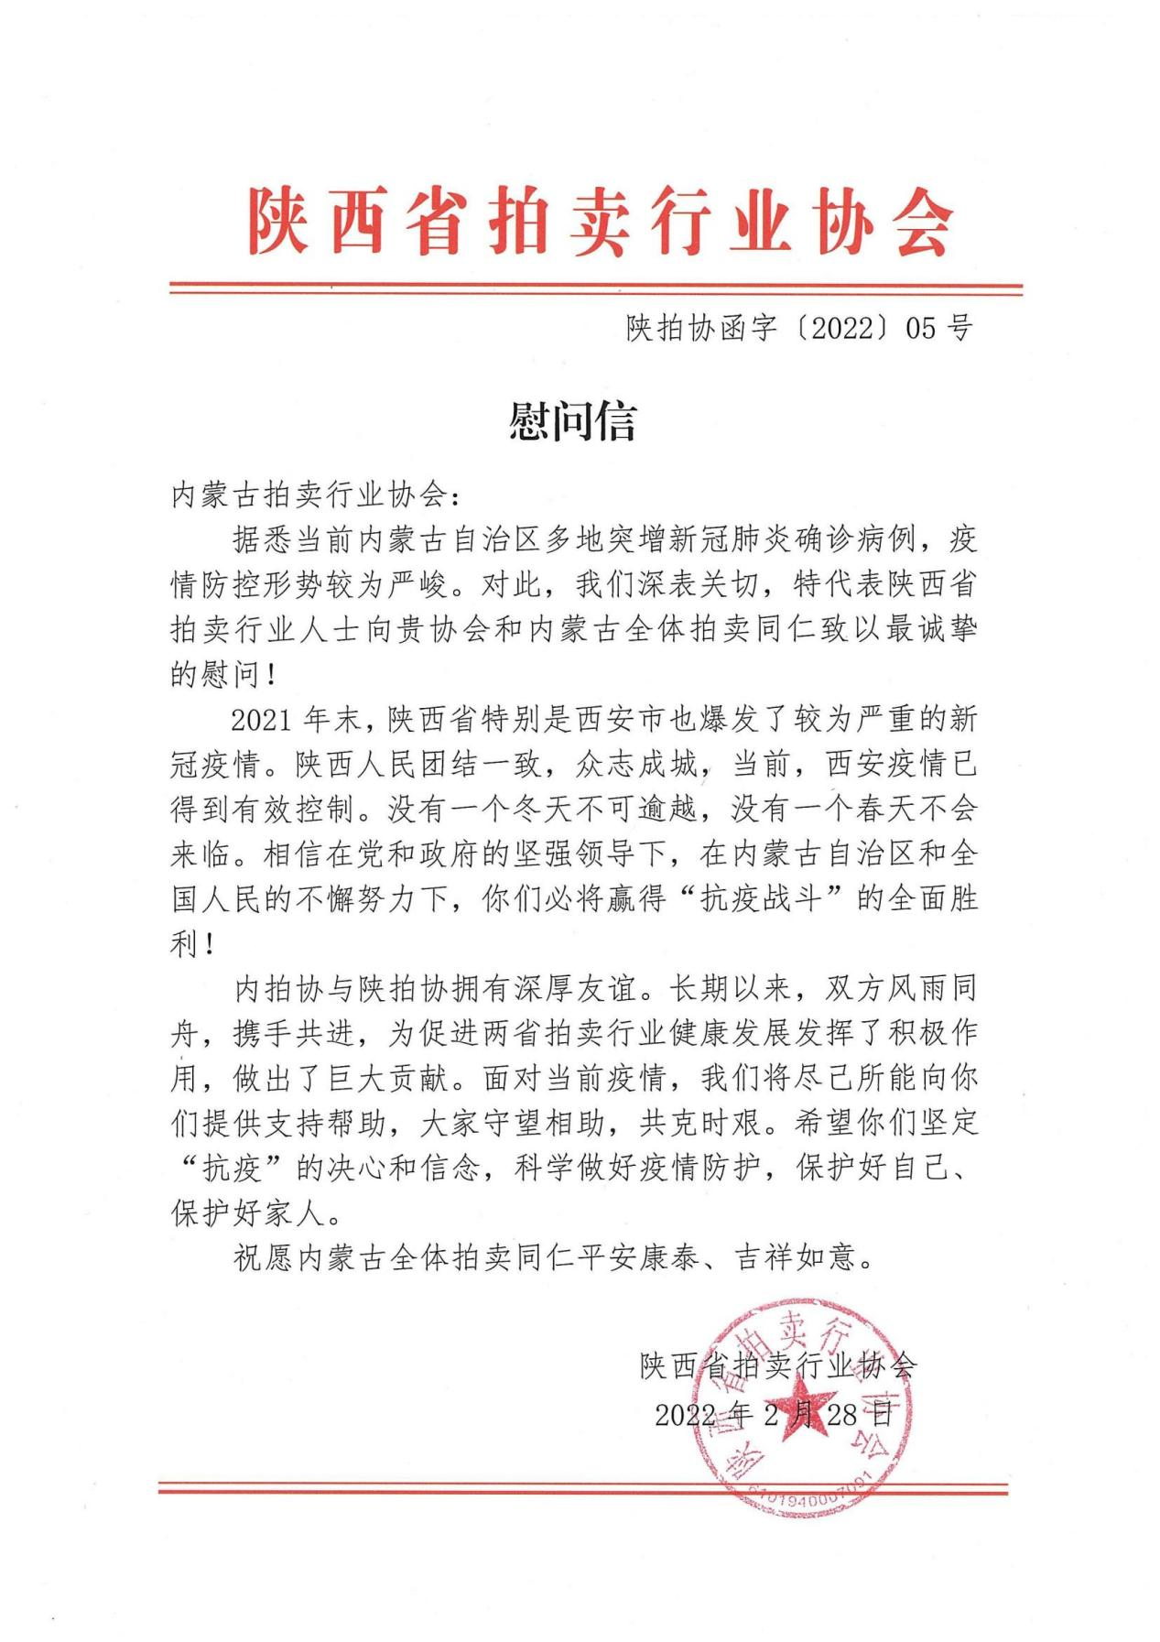

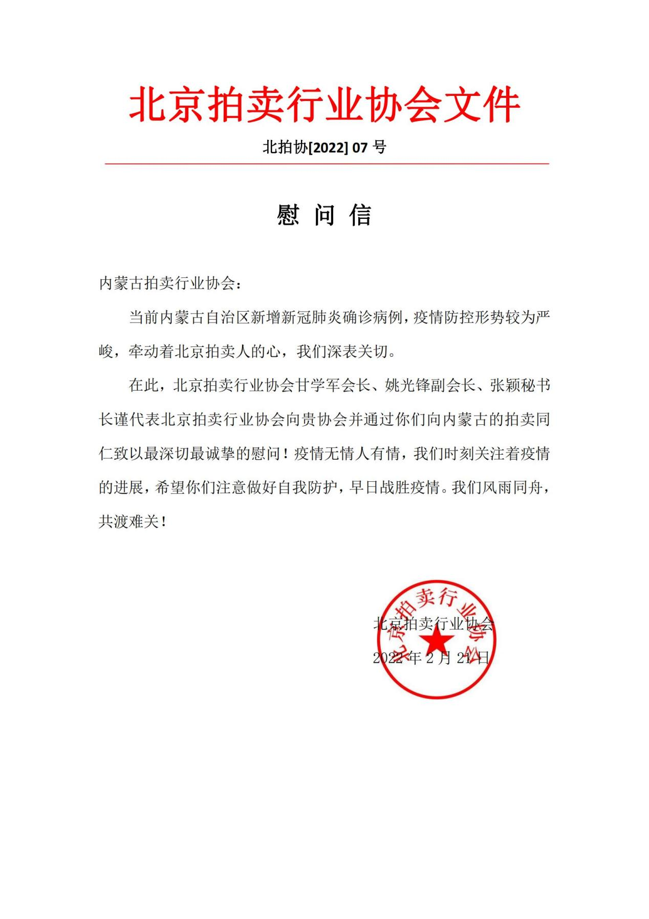

世界上第一条短信被拍出

在29年前的1992年12月3日，世界第一条短信诞生，从此，它改变了无数人联系外界的方式。今天，一条短信再普通不过，手机上每天都能接到无数短信，人们几乎无法想象没有短信的生活。而本月，这条“全球第一条短信”在法国巴黎被拍卖，也让人们再度关注起这个日常生活中提供极大帮助的手机功能。
15 字短信 拍出近百万元
12月16日，据英国《镜报》发布的消息，这条具有里程碑意义的短信，将以数字复制品的形式，在12月21日于巴黎被拍卖。承担此次拍卖的是法国巴黎的阿古特（Aguttes）拍卖行，在消息发布之后，拍卖行同步把这条短信的拍品信息公布在其网站上，并为其估价10万至20万欧元。21日，短信如期上拍，最终以10.7万欧元（约76.93万元人民币）的价格拍出，连同佣金等费用总成交价为13.268万欧元（约95.4万元人民币），比拍前高估价约低一半左右。据法新社报道，这条短信的买方来自加拿大，涉足科技领域，但阿古特拍卖行没有公开其姓名和具体身份。同时，委托上拍方——英国沃达丰公司（Vodafone）在拍前曾经表示，计划将拍卖所得全部捐赠给联合国难民署，用以支持那些被迫逃离家园的人。成功拍出后，沃达丰公司也宣布将应允承诺，将把拍卖所得全数捐出。对于本次拍卖，阿古特拍卖行方面表示，“第一条短信是人类和科技进步的历史性见证。我们很高兴能够支持出售这一具有里程碑意义的历史物品。”
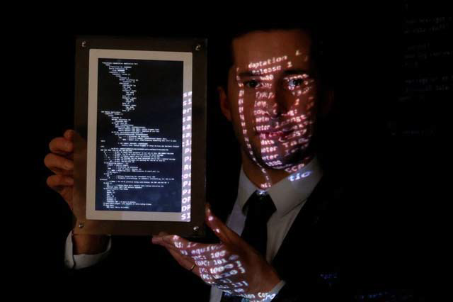

那么，这条价值近百万元人民币的全球首条短信到底是什么内容？其背后又有着怎样的故事？让我们回到上个世纪末：1991 年，沃达丰公司邀请Sema 英法IT服务公司为其开发短信服务（SMSC），从英国西伦敦大学计算机研究毕业的尼尔• 帕普沃思（Neil Papworth）是Sema 英法IT服务公司的开发人员和测试工程师，他设计并编程了一个可移动的车辆卫星天线，并实现了用于直升机自动着陆辅助设备的软件，是当时顶尖的IT人才。1992 年12 月3 日，这位当时只有22 岁的英国程序员向公司通信总监理查德• 贾维斯（Richard Jarvis）发送了有史以来的第一条短信，只是简单的一句圣诞快乐（Merry Christmas）——因为当时贾维斯正在参加公司的圣诞聚会。帕普沃思讲述当年发短信的经历称，由于手机没有发送短信的功能，他是用电脑发出这条短信的，不过贾维斯用手机接收——他接收短信的Orbitel 901 手机非常笨重，近2 千克且无回信功能。不过也正是这简短的15 个字符象征着通往现代消息传递的道路就此诞生了。
由于当时的硬件和网络上的原因，1992 年的GSM网络尚未完全成熟，短信真正普

及到商用，民用则是在1994 年以后。1995 年，移动电话客户平均每个月只发送0.4 条消息。现在，全世界有超过50 亿人使用短信服务。美国的短信从2000 年的1250 万条每月，一直增长到万亿条，足足增长了8 万倍。1998 年开始，中国的移动、联通才开始扩大短信服务，成为运营商最盈利的业务之一，短信达到了190 亿条，到2012 年这一数字已经变成9000 亿条。
现年51 岁的帕普沃思在拍卖前回忆说：“在1992 年，我对短信将流行到何种程度毫无概念，也没想到后来会出现千百万人使用表情符号和消息应用程序……事后回顾，我发出的‘圣诞快乐’短信显然是手机历史上的关键时刻。”随着社交媒体的出现，人们如今有多种通信方式，但帕普沃思相信，短信仍有未来，因为对一些老年人和网络条件较差地区的人而言，短信仍是一种重要的联系方式。
该短信以NFT 形式呈现
值得注意的是，这条全球首条短信是以非同质化代币（NFT）形式上拍的，但目前在法国，NFT 作为虚拟商品进行销售是不合法的，所以拍卖行将短信打包在数码相框中，显示内容和通信协议，使其成为一个具备实体的商品。非同质化代币作品由区块链技术加密，拥有独特标识、具有唯一性，因此确保只有买家享有作品所有权。买家将收到一个数字文件，包含短信本身、原始通信协议的副本、用于展示短信的数字相框等。
阿古特拍卖行开发经理马克西米利安•阿古特说，世界上第一条短信“是人类和科技发展进程的历史证明”。参与竞价的区块链领域创业者、18 岁的路易吉•卡拉东纳告诉法新社，在他看来，“能拥有一段历史作为财产是件趣事”。虽然近年来全球出现非同质化代币作品投资热，不过一些投资人士提醒，NFT 目前还是新兴事物，其市场可能存在泡沫，且各个国家地区暂时还没相对完善的法规以及保护措施，使得NFT 的交易难以被监管，而且也容易发生假冒、盗版的现象，法国禁止交易NFT 可能也处于此种考虑。
本次短信被拍卖新闻一出，就引发了多方热议，但细数近年来的拍卖案例，其实也有一些类似的前例可循，比如推特（Twitter）创始人杰克• 多西（Jack Dorsey）就于近两年拍卖了自己的第一条推特帖文，成交价高达290 万美元；数字艺术家Beeple 也于今年3月在佳士得上拍一张NFT 电子图片，以6930 万美金创下当时的NFT 价格纪录。此类资产均属虚拟资产，以数字化和非物化形式存在，具有独立于其他网络资源或现实财产的价值，也往往承载着特定受众群体的情感意义。

女子捡到半截雪茄，66年后拍卖出50000元，拍卖师：你看看谁扔的

一件普通的物品如果是名人的，价值会成倍地上升，拿破仑的一缕头发被拍卖出1.31万美元，维多利亚女王一条穿过的灯笼裤被拍卖出1.05万英镑。你看到这可能会想，我要是能穿越到过去就好，偷几根拿破仑的头发或者是维多利亚女王的衣物，这样就可以拿到现在拍卖换钱，你的想法是很好，但现实不允许你这么做，1953年英国一个女清洁工就很有先见之明，捡起一个名人抽过的雪茄，66年后有人要出5万购买这支雪茄。

你可能不知道英国现任首相是谁，但你一定知道英国二战时期的首相丘吉尔，丘吉尔1874年出生在一个上流贵族家庭，父亲是财政部长，祖父是《纽约公报》的股东，母亲是美国富商之女，他出生在这样的家庭完全就不用为未来发愁，他也就没有把心思放在学习上，变成班上最调皮捣蛋，学习成绩最差的孩子，父母给他换了几所学校都没改变他。
随着丘吉尔年纪的增大，他意识到自己不能再这么混下去，他喜欢军事就把精力放在射击、骑术、击剑上，他的剑术是最厉害的，曾获过一枚银质奖章。皇天不负有心人，丘吉尔努力提升自己，让他从一个劣迹斑斑的差等生变成了英国首相。
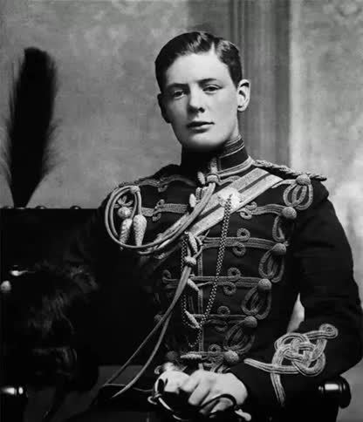
1940年，丘吉尔取代张伯伦成为英国首相，第二年德国入侵苏联，丘吉尔从英国人们的根本利益出发发表了二战中最鼓舞人心的演讲，演讲中他表明英国将援助苏联抗德，并号召全世界的一起对抗法西斯。
经过5年鏖战，他带领英国士兵取得二战胜利，英国人记得他的功劳，2002年BBC做了的一次“最伟大100名英国人”调查，他力压现任女王伊丽莎白二世位居第一。
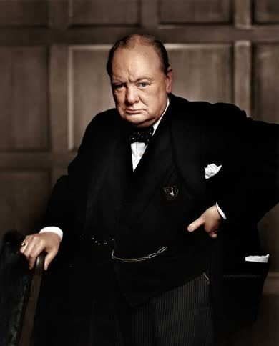
我们看丘吉尔二战老照片能发现他经常烟不离手，其实他小时候是很讨厌雪茄的，常常因为父亲抽雪茄把家里熏得臭烘烘感到生气，可是到了20岁的时候为了缓解压力也抽起雪茄，而且越抽越上瘾，有人说他这一生抽过的雪茄有25万支雪茄，总长度达46km。
1953年1月30日，丘吉尔与妻子参加《风流贵妇》的首映式，他刚出门就把雪茄点上了，以为能在到达目的地前抽完，可他预判错了雪茄的燃烧速度，还没抽完就到了目的地，他只能掐灭雪茄趁没人注意的时候丢在地上。
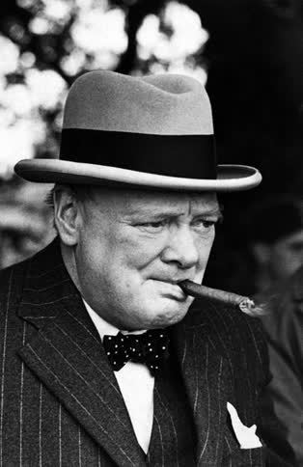
所有人和记者的注意力全都在首相先生身上，完全没去在意丘吉尔丢掉的半截雪茄，可是逃不过女清洁工瓦雷特·金的眼睛，她等丘吉尔和人群散了之后捡起那半截雪茄，并左顾右盼把雪茄放到自己的衣服口袋里。
瓦雷特捡到了丘吉尔抽完只剩半根的雪茄觉得很荣幸，总是举着那根雪茄去跟别人炫耀，别人根本就不信她一个清洁工能捡到丘吉尔的贴身物件，而且雪茄又不是只有首相抽得起，大家都觉得她为了出名，随便捡了一个半截雪茄就说丘吉尔的，都没有过多理会她。

瓦雷特为了证明自己捡到的雪茄就是丘吉尔的，一气之下写了封信给丘吉尔，天天盯着邮筒等丘吉尔回信。丘吉尔日理万机，不一定会回瓦雷特的信，可幸运女神眷顾瓦雷特，丘吉尔真的给瓦雷特回信了，上面说：“我并不反对你告诉别人那根雪茄是我的。”
丘吉尔的回答很模棱两可，没有承认那根雪茄是他的但也没有否认，只是不反对瓦雷特对外宣传那根雪茄是他的，也许他自己也不知道那根雪茄是不是他的。瓦雷特看到丘吉尔的回信非常高兴，每当别人质疑她捡的雪茄不是丘吉尔的，她就把丘吉尔的信拿出来，别人看了信之后都会露出惊讶的神色。
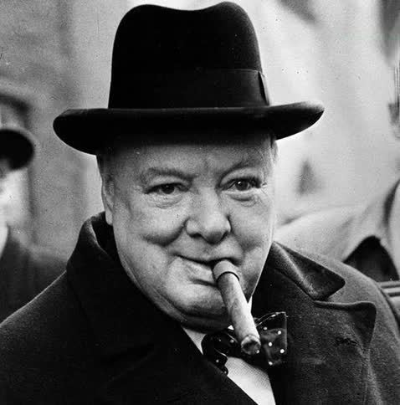
瓦雷特不舍得把丘吉尔抽过的半根雪茄拿出去卖，就把它好好保存下来，并且将报道丘吉尔出席首映式的报纸剪下来，作为向后人证明她没有说谎的证据。66年后，丘吉尔的半根雪茄被拿出来拍卖，卖出了6000元美元，相当于5万人民币。
普通人抽过的雪茄肯定卖不出5万，丘吉尔的就行，那是因为他是名人，如果你也想随随便便一个东西就能卖出上万块钱那就努力提升自己当一个名人吧。

